ПАВЛОДАР ҚАЛАСЫ БІЛІМ БЕРУ БӨЛІМІ

ӘДІСТЕМЕЛІК КАБИНЕТ

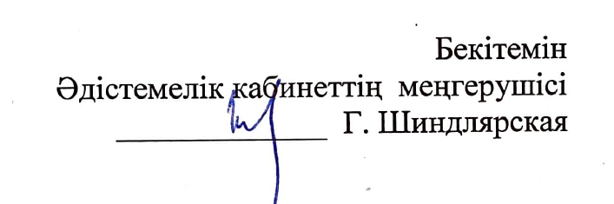

ҚАЛАЛЫҚ ПЕДАГОГ –ЛОГОПЕДТЕРДЫҢ СЕМИНАР – ПРАКТИКУМНЫҢ БАҒДАРЛАМАСЫ
программа городского семинара – практикума учителей -логопедов- психологов

Өткізу күні: 21 қазан 2022 жыл
Өткізу уақыты: 14:30 -17.30
№26 ЖОМ
Модератор: Нұрахметова Шолпан Сәменқызы, әдіскер

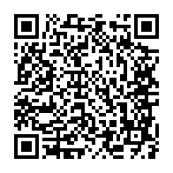
№ | Уақыты | Баяндама тақырыбы | Баяндамашының аты-жөні
1 | 14.30-14.35 | Повышение профессионального роста и компетенций учителей - логопедов | Нурахметова Шолпан Саменовна, методист отдела образования
2 | 14.35-15.35 | «Заполнение речевой карты на ребёнка с нарушением речи» | Прокопенко Т.М., учитель-логопед КГУ СОШ №15  Карпова Л.А., учитель-логопед КГУ СОШ №34
3 | 15.35-16.55 | «Перспективное, тематическое и поурочное планирование учебного материала» | Пшенко Ю.А., руководитель МО учителей-логопедов, учитель-логопед КГУ СОШ №26  Кошельник Е.В. , учитель-логопед КГУ СОШ №39
4 | 14.35-16.55 | Мемлекеттік тілде мектеп логопедінің құжаттарын рәсімдеу | Шаханова М.К., учитель-логопед КГУ СОШ №12  Жумашева А.К., учитель-логопед КГУ СОШ №24
5 | 16.55- 17.15 | Рефлексия | Нурахметова Ш.С.

